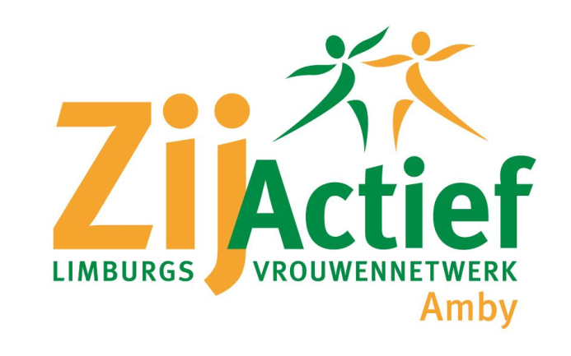
Aan de leden van ZijActief Limburgs Vrouwennetwerk
Afdeling Amby

Maastricht, maart 2024

Beste Dames,

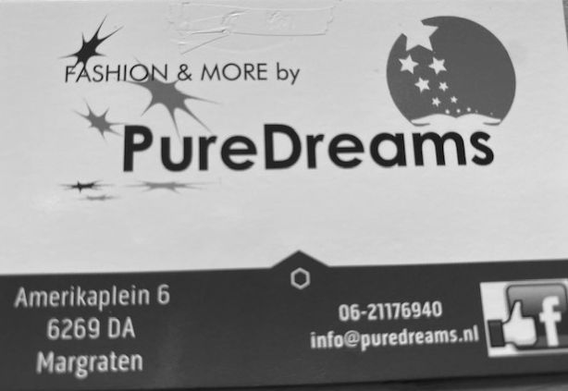
Wij nodigen u uit om de maandelijkse ledenavond van onze afdeling bij te wonen op woensdag 20 maart 2024 om 19.45 uur in de Amyerhoof. Deze keer een ladies night door PureDreams Fashion & More uit Margraten. Een winkel voor modeaccessoires. Zij verzorgen een modeshow met 4 modellen van onze eigen afdeling. Er zal kleding geshowd worden van de merken Elvira collections, Enjoy Womenswear, Jewelly jeans. Ook nog standhouders met artikelen van aloë vera, zelfgemaakte knuffeltjes en nog veel meer. Er mag gekeken, gepast en gekocht worden.

Feestmiddag 9 maart 2024
Op zaterdag 9 maart 2024 hebben we het 70 jarig bestaan van ZijActief Amby gevierd. Dit was een geweldige middag. We begonnen met een mooie Heilige mis in onze parochiekerk. Daarna gingen we naar de Amyerhoof waar we hebben genoten van koffie/thee en een lekker stuk vlaai. Rond 17.00 uur werd het buffet geopend en dat hebben we ons goed laten smaken. Tussendoor mooie achtergrondmuziek.
Het was een heel gezellige en mooie middag, met dank aan allen die geholpen hebben om dit te verwezenlijken.

Met vriendelijke groet
Het Bestuur

Zie ook onze website: Amby - ZijActief Limburg

